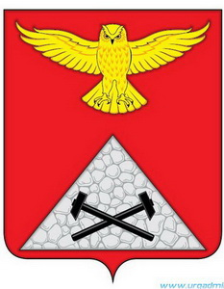

Российская Федерация
Курганская область

ДУМА ЮРГАМЫШСКОГО МУНИЦИПАЛЬНОГО ОКРУГА
КУРГАНСКОЙ ОБЛАСТИ

РЕШЕНИЕ

от «28» апреля 2022 года № 3
р.п. Юргамыш

Об избрании председателя
Думы Юргамышского муниципального округа
Курганской области первого созыва

На основании Федерального закона от 6 октября 2003 года № 131-ФЗ «Об общих принципах организации местного самоуправления в Российской Федерации», протокола счетной комиссии о результатах тайного голосования Дума Юргамышского муниципального округа Курганской области
РЕШИЛА:
- Утвердить протокол № 3 от 28 апреля 2022 года заседания счётной комиссии о результатах тайного голосования по выборам председателя Думы Юргамышского муниципального округа Курганской области первого созыва.
- По результатам тайного голосования считать избранным на должность председателя Думы Юргамышского муниципального округа Курганской области первого созыва Трапезникова Виктора Николаевича.
- Признать утратившим силу решение Юргамышской районной Думы № 78 от 25 августа 2021 года «Об избрании председателя Юргамышской районной Думы 6 созыва 13 сентября 2020 года».
4. Опубликовать настоящее решение в газете «Рассвет» и разместить на официальном сайте Администрации Юргамышского района Курганской области.
5. Настоящее решение вступает в силу со дня его подписания.

Председатель Думы Юргамышского муниципального округа Курганской области |  | В.Н. Трапезников

